**边缘计算处理设备二期**

**研发任务书**

北京理工雷科电子信息技术有限公司

2019年12月

编 号：

版 本：

页 数：共 页

密 级：

**边缘计算处理设备二期**

**研发任务书**

拟 制

校 对

审 核

标准化

会 签

批 准

北京理工雷科电子信息技术有限公司

**更改记录**

|  |  |  |  |  |  |
| --- | --- | --- | --- | --- | --- |
| 版本 | 拟制/更改 | 审核 | 批准 | 生效日期 | 更改内容 |
| 1.0 |  |  |  |  | 初版 |
|  |  |  |  |  |  |
|  |  |  |  |  |  |
|  |  |  |  |  |  |
|  |  |  |  |  |  |
|  |  |  |  |  |  |
|  |  |  |  |  |  |
|  |  |  |  |  |  |
|  |  |  |  |  |  |
|  |  |  |  |  |  |
|  |  |  |  |  |  |
|  |  |  |  |  |  |
|  |  |  |  |  |  |
|  |  |  |  |  |  |
|  |  |  |  |  |  |
|  |  |  |  |  |  |
|  |  |  |  |  |  |
|  |  |  |  |  |  |
|  |  |  |  |  |  |
|  |  |  |  |  |  |
|  |  |  |  |  |  |

**目 次**

1 引言 1

1.1 项目背景 1

1.2 项目目标 1

2 产品需求 1

3 产品功能描述 2

4 产品需求说明 3

4.1 产品功能指标需求 3

4.2 产品接口要求 4

4.2.1 外部接口要求 5

4.2.2 内部接口要求 6

4.3 产品结构要求 6

4.4 产品应用环境要求 6

4.5 产品软件要求 7

4.5.1 驱动软件要求 8

4.5.2 FPGA功能要求 8

4.5.3 嵌入式软件要求 8

4.5.4 上位机软件要求 9

4.6 功耗及散热要求 9

4.7 三防及测试要求 9

4.8 可靠性、安全性、维修性等要求 13

5 交付件 13

6 项目进度要求 14

1 引言

1.1 项目背景

项目委托单位：雷科防务科技股份有限公司

项目经理：鱼自强

项目背景介绍：该边缘计算处理设备产品主要应用于河北交通规划院基于毫米波交通雷达的边缘计算系统关键技术研究项目，边缘计算处理设备承担智能网联车路协同智能路侧设备对道路通行车辆行人进行目标识别、目标跟踪、多源异构数据融合处理分析等功能。该项目编号为*********，项目为交付类型项目，该项目为公司重点项目，该产品后续有批量需求。

1.2 项目目标

在2020年6月15日研制完成，需满足任务书所有要求，并交付至少一套产品，交付后需产品人员配合进行项目交付验收测试等相关工作。

2 产品需求

该产品所处系统情况如下，系统组成包括：多目标动态定位毫米波雷达、多目标识别定位视觉系统、边缘计算处理设备。主要应用环境为高速公路及城市道路（包括主干路、次干路、快速路、支路、十字路口等），工作方式为实时视频目标提取跟踪、实时雷达+视频数据融合。

该产品所处的产品系统组织逻辑框图如图1所示。

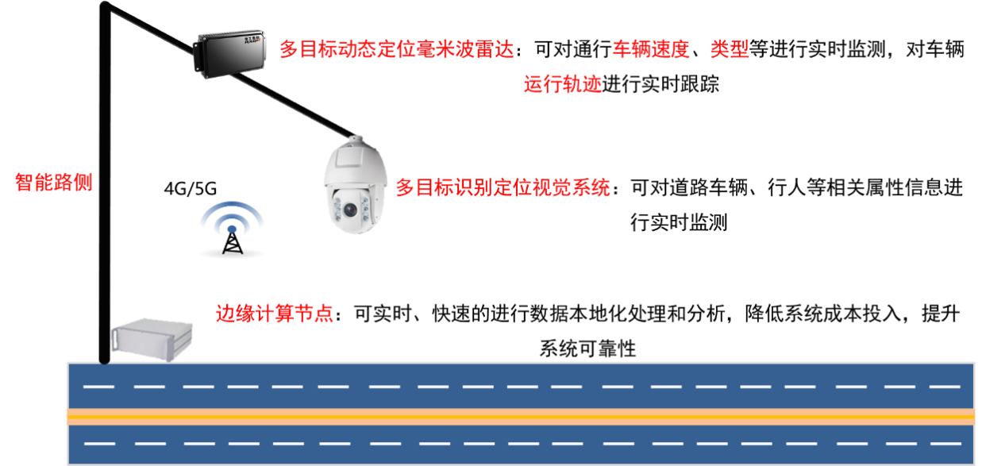

图1智能路侧系统框图

该产品在系统中属于核心计算处理设备，主要完成视频目标信息提取和跟踪、雷达+视频数据融合，并将融合结果通过4G/5G方式传输到公网/服务器等终端。

3 产品功能描述

* 总体功能：

（1）稳定的输入输出功能（雷达、视频摄像头的数据可稳定的输入边缘计算处理设备，边缘计算处理设备处理完的数据也可稳定的输出到各个终端设备）

（2）高精度、高准确率的视频目标信息提取功能（利用目标检测、识别算法实现对道路中车辆、行人的目标识别分类，并可对车辆获取车牌、颜色、品牌等信息，利用单目测距算法实现车辆、行人的精准定位，虚警率<1%）

（3）高稳定性的视频多目标实时跟踪功能（实现视频流数据中的车辆、行人的稳定高效跟踪，即从车辆、行人进入监测范围到出监测范围，车辆、行人具有唯一的ID，且该跟踪算法不能太耗时间）

（4）高精度、高稳定性的数据融合功能（实现雷达+视频数据的稳定、高效、高精度融合）

* 硬件功能：

（1）以北斗/GPS方式实现精确位置定位和精准同步授时

（2）4G/5G多通路传输，边缘计算节点支持4G/5G等多种传输方式进行远程传输，可直接将数据传输到公网或服务器，继而进行相应的处理分析展示

（3）多边缘计算节点可通过有线/无线网络实现数据共享及处理协同

（4）交换机、处理模块、4G模块上电自初始化，处理模块程序自加载，按照事先固化好的配置信息建立与雷达、摄像头网络连接

（5）对外交换机支持5个千兆以太网接口、3个USB3.0接口以及1个HDMI接口；每个以太网接口支持10/100/1000M速率自适应，双工模式自动协商，支持端口自动翻转，支持IEEE 802.3、IEEE 802.3u、IEEE 802.3ab、IEEE 802.3x、IEEE 802.1Q网络标准，支持CAMA/CD网路协议

* 软件功能：

（1）视频数据多目标多源信息提取，用于对视频数据进行信息提取，可识别车辆、行人等80类目标

（2）边缘计算节点实现雷达+视频数据的多传感器数据的汇聚、融合、处理及决策等功能

（3）支持静态路由管理、IP地址绑定、防火墙功能、远程网络诊断、远程管理、FTP自升级协议等

4 产品需求说明

图2为产品基本功能逻辑框图，该逻辑框图描述了满足应用所需的最小功能，包括主要功能逻辑、系统内接口及系统外接口（与其他分系统）说明、软件功能描述。

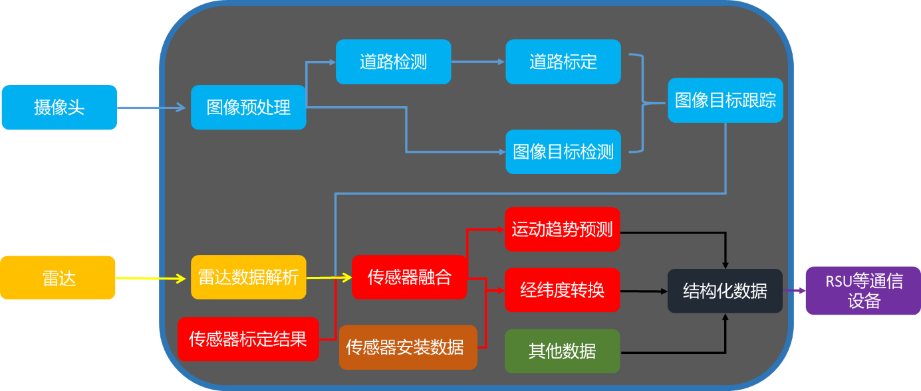

图2 产品基本功能逻辑框图

4.1 产品功能指标需求

针对产品基本功能逻辑框图，各个功能指标要求详细说明如下。

（1）主要工作操作方式：

* 功率：<60W
* 工作电压：直流开关电源，220V输入
* 算力：>22TOPS
* 4G模块：支持non—CA CAT4；支持1.4~20MHz射频带宽,下行支持多个MIMO
  + FDD：最大上行速率50Mbps，最大下行速率150Mbps
  + TDD：最大上行速率35Mbps，最大下行速率130Mbps
* 5G模块，优先考虑华为（待评定）
* 内置北斗/GPS定位模块

（2）存储指标需求：

* 内存：16GB 256位LPDDR4x；2133MHz-137GB/s
* 存储空间：32GB eMMC 5.1

（3）处理器指标需求：

* GPU: 512 核 Volta GPU（具有64个Tensor核心）
* DL加速器：(2x) NVDLA引擎
* CPU：8核 ARM v8.2 64位 CPU、8MB L2+4MB L3
* 视觉加速器：7通道VLIW视觉处理器

（4）模拟射频指标需求：

* 4G/5G天线：800/900/1800/1900/2100MHz（5G有可能不一样）
* GPS天线：1575.42±4 MHz
* 天线可做成“有人”DTU这个牌子类型的天线，并且论证GPS天线是否可与4/5G天线一体化

（5）接口指标需求：

* 电源接口：带电源适配器
* 数据接口：USB3.0*3/HDMI/网口*5

（6）外部电源说明：

* 220V标准市电

（7）产品结构说明：

* 尺寸：长×宽×高：≤200mm×150mm×80mm
* 重量：重量≤2000g

4.2 产品接口要求

以下详细描述该产品接口需求。

（1）明确产品的输入输出接口连接器类型或连接器要求。

* USB3.0*3/HDMI/网口*5

（2）明确产品的输入输出接口电气连接约束。

* 电源适配器
* AGX的电源适配器外置并且同时保证AGX和风扇的供电需求
* 电源键为一个开关，并且开关有反馈，可通电自启动开机

（3）明确产品的输入输出接口的传输协议，带宽要求。

* 传输协议：网口/USB3.0/HDMI
* 带宽要求：千兆带宽

4.2.1 外部接口要求

该产品外部接口详细说明如下。

（1）详细给出该接口连接器型号要求（需详细完整型号）

边缘计算处理设备需与五种设备进行数据传输，其中包含两种设备进行数据输入和三种数据输出方式。

两种数据输入设备如下：

1. 多目标动态定位毫米波雷达（可选品牌：以自有品牌理工雷科为主，也可对接大陆、SmartMicro等）

边缘计算处理设备通过网线与多目标动态定位毫米波雷达相连实现数据输入

接口类型：RJ45，10\100\1000M 自适应以太网通信接口

2. 多目标识别定位视觉系统（可选品牌：海康威视、大华等）

边缘计算处理设备通过网线与多目标识别定位视觉系统相连实现数据输入

接口类型：RJ45，10\100\1000M 自适应以太网通信接口

三种数据输出方式如下：

1. RSU终端设备（可选品牌：千方、星云互联等）

边缘计算处理设备通过网线与RSU终端设备相连实现数据传输

接口类型：RJ45，10\100\1000M 自适应以太网通信接口

2. 4/5G终端设备（可选品牌：4G：有人等；5G：新岸线等）

边缘计算处理设备通过网线与4/5G终端设备相连实现数据传输

接口类型：RJ45，10\100\1000M 自适应以太网通信接口

3. 云控平台（可选品牌：用户定制）

边缘计算处理设备通过网线与云控平台相连实现数据传输

接口类型：RJ45，10\100\1000M 自适应以太网通信接口

4.2.2 内部接口要求

产品内接口详细说明如下：

--描述产品内各模块间互联接口的总线形式、带宽需求等。

4.3 产品结构要求

产品结构需求描述如下：

该产品为非标板型或机箱，以下内容为产品的详细大小尺寸结构要求：

* 边缘计算节点装置的外观颜色为白色（ral 9016），标识准确，在机箱正上方有明确的产品标识“边缘计算处理设备”，标识颜色黑色。表面清洁，无划痕、毛刺，金属件应无锈蚀，涂镀层完好、无剥落，紧固件、连接件牢固，电连接器完整无损，曲线型设计，不应该有明显的棱角；
* 需打印雷科公司LOGO；
* 预留打标牌的位置；
* 冷板表面涂覆完整、均匀，无明显剥离、划伤、腐蚀和污染；
* 面板说明功能的文字符号应正确、清晰、端正；
* 所有插件外表面应无凹痕、碰伤、裂痕、变形等现象；
* 涂镀层不应有气泡、龟裂和脱落；
* 产品应有代号标识；
* 所有标识应简洁、清晰、端正、牢固
* 外部材料使用铝合金材料

4.4 产品应用环境要求

该章节提出的是边缘计算处理设备核心板卡的环境测试要求，该产品应按照此试验环境条件进行设计。

该边缘计算处理设备核心板卡需进行如下环境试验，并跟随系统做其他环境试验。

* 温度

工作温度：-40°C到+60°C

存储温度：-40°C到+60°C

* 湿度

工作湿度：5%—90%RH无凝结

存储湿度：5%—90%RH无凝结

* 振动

以5HZ～200～5HZ为一个周期循环扫描，其中：5HZ～6.12 HZ，恒位移20mm（峰—峰），6.12 HZ～200 HZ,恒加速度1.5 g

* 所有测试内容需满足JJF1335-2012标准

4.5 产品软件要求

以下为产品软件总体要求：

* 操作系统：Linux Ubuntu 18.04(ARM x64)
* 编程语言：C、C++、
* 可移植性：本产品软件目前运行在Linux Ubuntu 18.04(ARM x64)操作系统，但需考虑后期能移植到X86架构和其他版本如（ubuntu 16.04或更高版本）下。
* 文档清单：

本项目需要软件部分交付以下文档：

|  |  |  |
| --- | --- | --- |
| 文档名 | 交付时间 | 是否满足 |
| 软件需求规格说明 | 2020.01.10 |  |
| 软件概要设计说明 | 2020.01.10 |  |
| 软件使用说明书 | 2020.06.10 |  |

* + 1. 驱动软件要求

无

* + 1. FPGA功能要求

无

4.5.3 嵌入式软件要求

具体要求如下：

* 边缘计算节点系统架构设计

功能描述：该需求为对边缘计算节点的整个软件系统架构设计，保证系统正常运行，高效有序工作，包括对各传感器设备的接入，数据解析，图像处理，数据融合，数据输出等模块正常工作负责。

* 看门狗功能

功能描述：当系统出现宕机时，能够检测出异常情况，并对异常情况进行处理，使系统恢复正常，当系统本身处理不了的时候对异常情况进行上报。

* GPS/北斗同步授时模块

功能描述：能够利用边缘计算节点设备对边缘计算节点，以及连接其他设备进行同步授时功能，包括：毫米波雷达，激光雷达，摄像头等。

* 传感器接入功能

功能描述：能够将连接边缘计算节点的所有传感器设备接入系统，包括毫米波雷达，摄像头（网口版，USB版）。需要考虑后期加入其他类型传感器，如激光雷达。

* 图像处理模块

功能描述：该模块负责图像数据的处理，包括车辆类型识别，跟踪等。本任务只需要将图像处理算法移植到边缘计算系统，保证模块的正常输入输出，具体功能实现由算法人员实现。

* 传感器数据融合模块

功能描述：该模块负责不同传感器数据的融合。本任务只需要将融合算法移植到边缘计算系统，保证模块的正常输入输出，具体功能实现由算法人员实现。

* 数据处理模块

功能描述：需要对各传感器数据进行处理，使其能给到融合算法模块进行融合。包括雷达数据解析，图像处理算法处理后数据的接入等。

* 结构化数据输出模块

功能描述：该模块主要将传感器融合后的结果结构化处理后，利用通信设备（DTU、RSU、光纤）将数据传输到智能网联汽车、雾计算节点、云平台、数据中心等。需要支持HTTP/HTTPS（client端）、MQTT（client端）、TCP/IP（client端）协议。

* 数据安全模块

功能描述：该功能主要为了保证数据的安全，保证数据在传输过程中不被窃取和监听、保证上传到云平台、雾计算节点的数据为真实设备产生，而非恶意模拟。需要支持非对称加密算法，token权限认证。

* 传感器标定模块

功能描述：为了便于传感器数据融合算法更好的进行融合处理，需要对传感器的内外部参数和各传感器之间的相对位置关系进行标定，如摄像头的焦距，视场角等内部参数标定，毫米波雷达和摄像头间的标定。

* 1. 功耗及散热要求

具体要求如下：

* 功耗：功耗≦60W
* 散热：风扇根据环境温度进行自调节转速，数量4个，根据内部情况进行增减

4.7 三防及测试要求

该三防及测试要求是针对边缘计算处理设备整机产品所提出的要求，该产品在交付前需求进行三防，该产品在交付前的测试需求如下：

（1）基本功能测试要求

功能测试需满足：

* 总体功能
* 稳定的输入输出功能（雷达、视频摄像头的数据可稳定的输入边缘计算节点，边缘计算节点处理完的数据也可稳定的输出到各个终端设备）
* 高精度、高准确率的视频目标信息提取功能（利用目标检测、识别算法实现对道路中车辆、行人的目标识别分类，并可对车辆获取车牌、颜色、品牌等信息，利用单目测距算法实现车辆、行人的精准定位，虚警率<1%）
* 高稳定性的视频多目标实时跟踪功能（实现视频流数据中的车辆、行人的稳定高效跟踪，即从车辆、行人进入监测范围到出监测范围，车辆、行人具有唯一的ID，且该跟踪算法不能太耗时间）
* 高精度、高稳定性的数据融合功能（实现雷达+视频数据的稳定、高效、高精度融合）
* 硬件功能
* 以北斗/GPS方式实现精确位置定位和精准同步授时
* 4G/5G多通路传输，边缘计算节点支持4G/5G等多种传输方式进行远程传输，可直接将数据传输到公网或服务器，继而进行相应的处理分析展示
* 多边缘计算节点可通过有线/无线网络实现数据共享及处理协同
* 交换机、处理模块、4G模块上电自初始化，处理模块程序自加载，按照事先固化好的配置信息建立与雷达、摄像头网络连接
* 对外交换机支持5个千兆以太网接口、3个USB3.0接口以及1个HDMI接口；每个以太网接口支持10/100/1000M速率自适应，双工模式自动协商，支持端口自动翻转，支持IEEE 802.3、IEEE802.3u、IEEE802.3ab、IEEE802.3x、IEEE802.1Q网络标准，支持CAMA/CD网路协议
* 软件功能
* 视频数据多目标多源信息提取，用于对视频数据进行信息提取，可识别车辆、行人等80类目标
* 边缘计算节点实现雷达+视频数据的多传感器数据的汇聚、融合、处理及决策等功能
* 支持静态路由管理、IP地址绑定、防火墙功能、远程网络诊断、远程管理、FTP自升级协议等

（2）指标测试要求

* 硬件部分
* 功率：≦60W
* 工作电压：直流开关电源，220V输入
* 算力：>22TOPS
* GPU: 512 核 Volta GPU（具有64个Tensor核心）
* DL加速器：(2x) NVDLA引擎
* CPU：8核 ARM v8.2 64位 CPU、8MB L2+4MB L3
* 内存：16GB 256位LPDDR4x；2133MHz-137GB/s
* 存储空间：32GB eMMC 5.1
* 视觉加速器：7通道VLIW视觉处理器
* 4G模块：支持non—CA CAT4；支持1.4~20MHz射频带宽,下行支持多个MIMO
  + FDD：最大上行速率50Mbps，最大下行速率150Mbps
  + TDD：最大上行速率35Mbps，最大下行速率130Mbps
* 模拟射频：4G天线 800/900/1800/1900/2100MHz；GPS天线 1575.42±4 MHz
* 软件部分
* 操作系统：LINUX UBUNTU
* 视频处理速率：≧10帧/秒
* 支持协议：HTTP、MQTT、TCPIP等
* 支持IP地址绑定
* 支持防火墙功能
* 支持网络诊断
* 支持远程管理
* 支持FTP自升级协议
* 融合算法时延：<50ms
* 目标检测算法时延：<50ms

（3）试验要求

* 温度

工作温度：-40°C到+60°C

存储温度：-40°C到+60°C

* 湿度

工作湿度：5%—90%RH无凝结

存储湿度：5%—90%RH无凝结

* 振动

以5HZ～200～5HZ为一个周期循环扫描，其中：5HZ～6.12 HZ，恒位移20mm（峰—峰），6.12 HZ～200 HZ,恒加速度1.5 g

* 冲击

150m/s2

* 跌落

防跌落标准满足10米垂直跌落后，机器能够正常使用

* 三防

IP67，即设备完全防止外物侵入，且可完全防止灰尘进入，承受猛烈的海浪冲击或强烈喷水时，电器的进水量应不致达到有害的影响

* 静电

能防2千伏以上静电冲击

* 所有测试内容需满足JJF1335-2012标准

4.8 可靠性、安全性、维修性等要求

具体要求如下：

* 正常工作模式

边缘计算处理设备可持续有效的接收雷达和视频摄像头传输的数据，可对视频摄像头的视频流数据进行目标信息提取，对雷达和视频流提取数据进行稳定高效的融合，并且将融合的结果持续传输到云控平台和RSU/OBU等各种传输终端，实现整个链路的联通

* 非正常工作模式

当边缘计算处理设备不能有效输出数据时，应具备报警功能

* 可靠性要求

故障率：1次/30天

平均故障间隔时间：30天

* 安全性要求

边缘计算处理设备需对人员及其他装备或设备不具有潜在危险

* 维修性要求

边缘计算处理设备需方便拆卸、方便替换、维修所用的工具种类少、维修仪器仪表便宜，轻便易携带、现场故障诊断直观、维修操作方便、包装运输方便、备品备件价值低

5 交付件

下表为项目交付要求详细清单：

|  |  |  |  |  |
| --- | --- | --- | --- | --- |
| **交付类别** | **交付内容** | **交付数量** | **交付时间要求** | **备注** |
| 产品 | 边缘计算处理设备工程化样机产品 | 1台 | 2020年06月15日 |  |
| 软件 | 边缘计算处理设备配套软件 | 1份 | 2020年05月04日 |  |
| 文件 | 边缘计算处理设备发明专利 | 1份 | 2020年06月10日 |  |
| 文件 | 边缘计算处理设备软件著作权 | 1份 | 2020年06月10日 |  |
| 文件 | 边缘计算处理设备工程化样机研究报告 | 1份 | 2020年01月10日 |  |
| 文件 | 边缘计算处理设备工程化样机设计文档 | 1份 | 2020年01月10日 |  |
| 文件 | 边缘计算处理设备工程化样机测试分析报告 | 1份 | 2020年06月10日 |  |
| 文件 | 边缘计算处理设备工程化样机实用化样机方案 | 1份 | 2020年06月15日 |  |
| … | … | … | … |  |

6 项目进度要求

此产品研制交付进度要求如下：

（1）方案完成时间：2020年01月10日

（2）设计完成时间：2020年02月20日

（3）核心板卡生产完成时间：2020年04月10日

（4）边缘计算处理设备软硬件一体化设备研发完成时间：2020年05月10日

（5）调试、测试完成时间：2020年06月10日

（6）交付、验收时间：2020年06月15日

**研发任务书**

|  |  |  |  |  |  |  |  |  |
| --- | --- | --- | --- | --- | --- | --- | --- | --- |
| **需求方填写** | | | | | | | | |
| 项目名称 | 河北交通规划院基于毫米波交通雷达的边缘计算系统关键技术研究项目 | | | | 项目编号 |  | | |
| 任务名称 | 脱密处理，且不超过20字 | | | | 任务书编号 | 运营部在存档时填写 | | |
| 项目密级 | 非涉密 | | | | 任务书是否涉密 | 非涉密 | | |
| 需求部门 | 江苏雷科防务科技股份有限公司北京公司 | | | | 需求提出人 | 鱼自强 | | |
| 支持部门 | 共性技术研发部 | | | | 要求交付日期 | 2020.06.15 | | |
| 任务预算 | 万元 | | | | * 按应用支持类任务进行结算 | | | |
| 任务内容 | 研发边缘计算处理设备，该边缘计算处理设备需满足任务书总体要求，且可快速识别智能路侧系统相关设备的数据格式、类型等信息，集成高精度、低延迟数据融合算法，对雷达+视频数据进行融合处理分析，并将处理成果数据利用4G/5G传输方式传输到5G基站/公网/服务器等终端。 | | | | | | | |
| 计划开始启动任务时间 | | 2019.12.31 | | | 工作进度评价方 | □ 运营部 | □ 需求部门 | |
| 进度节点 | | 计划完成时间 | | | 输出物（文档、实物、报告） | 工作量完成比例  （选填） | | 备注 |
| 边缘计算处理设备设计方案 | | 2019年12月30日 | | | 边缘计算处理设备工程化样机研究报告  边缘计算处理设备工程化样机设计文档 | 5% | |  |
| 核心板卡设计完成 | | 2020年02月20日 | | | 板卡原理图  板卡PCB图  结构图 | 10% | |  |
| 软件部分算法落实 | | 2020年03月10日 | | | 核心算法设计文档 | 20% | |  |
| 核心板卡生产完成 | | 2020年04月10日 | | | 硬件板卡  整机相关结构件 | 30% | |  |
| 硬件板卡环境测试完成（单板测试、三防） | | 2020年04月20日 | | | 满足产品应用环境需求的硬件板卡 | 40% | |  |
| 边缘计算处理设备配套软件 | | 2020年05月04日 | | | 实现目标检测、跟踪，传感器融合的软件系统 | 50% | |  |
| 边缘计算处理设备工程化样机硬件组装完成 | | 2020年05月05日 | | | 边缘计算处理设备工程化样机硬件 | 60% | |  |
| 边缘计算处理设备软硬件一体化设备研发完成 | | 2020年05月10日 | | | 边缘计算处理设备工程化样机产品（软硬件一体化） | 70% | |  |
| 工程化样机环境适应性试验 | | 2020年05月20日 | | | 环境试验报告 |  | |  |
| 软件使用文档完成 | | 2020年06月15日 | | | 软件使用说明书；  软件开发者文档 | 80% | |  |
| 调试、测试完成 | | 2020年06月10日 | | | 完成边缘计算处理设备内外场环境测试、设备联调测试等；  边缘计算处理设备工程化样机测试分析报告 | 90% | |  |
| 项目总结 | | 2020年06月10日 | | | 边缘计算处理设备发明专利；  边缘计算处理设备软件著作权 | 95% | |  |
| 交付、验收 | | 2020年06月15日 | | | 边缘计算处理设备工程化样机实用化样机方案 | 100% | |  |
| 预计交付后需要提供的支持活动 | 河北规划院成果验收交付，需提供现场联调支持，预计时间：6月底 | | | | | | | |
| **支持方填写** | | | | | | | | |
| 任务负责人 |  | | | | 产品名称（R版本） |  | | |
| 任务书签订前是否发生成本 | □ 是 | | | □ 否 | 对应的预分配任务书编号/名称 | 任务书签订前如果已发生成本，此项必填 | | |
| 任务报价表 | 附《公司内部任务报价表》 | | | | | | | |
| 前置条件 | 请任务承接部门在此对完成任务的前置条件进行说明，当前置条件不满足而引起进度或成本的变化，任务承接部门有权申请变更。 | | | | | | | |
| 序号 | | 前置条件 | | | 责任部门/责任人签字 | | |
|  | |  | | |  | | |
|  | |  | | |  | | |
|  | |  | | |  | | |

说明：

1. 任务预算：根据人力投入和市场化价格水平进行报价（考虑合理利润），由于财务系统目前暂不支持任务书立项，2018年的任务预算仅包括人力预算（含研发和生产），不含材料、外协、项目差旅及直接费用；如果任务预算无法事先评估，可选择“按应用支持类任务进行结算”；
2. “工作量完成比例”用于任务结算时作为参考，当年工作量完成比例采用“由资源部提出，产品线确认”的方式；
3. 任务预算≥35万元的任务由运营部组织任务立项评审，公司主管高层参加；

4、《研制任务书》一式三份，双方签署完毕后各留存一份，另外一份由任务支持部门提交到运营部存档，作为任务书考核及部门间产值核算的依据。